**营运部发(2024)114号 签发人：谭莉扬**

**关于店外购物篮、夏季团购宣传及进门端头的陈列通知**

一、夏季团购陈列

2张/门店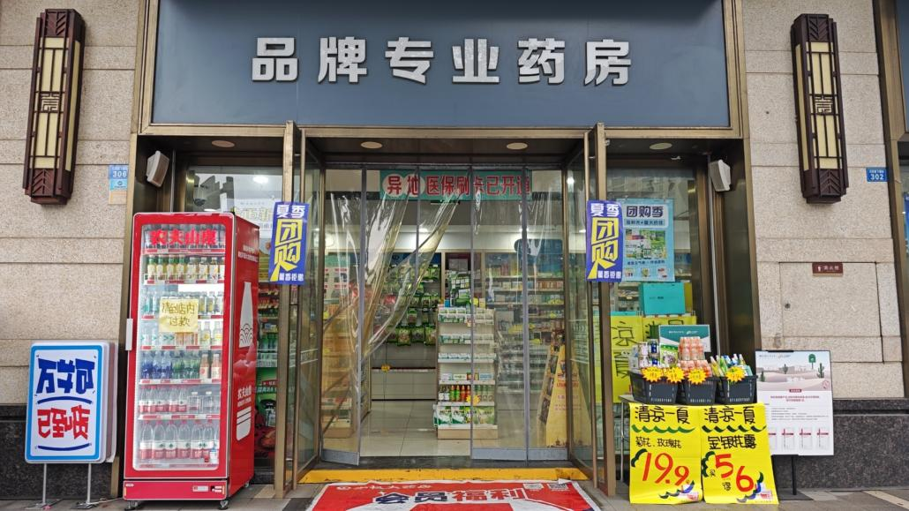

* 陈列门把手三分之二以上的位置，左右两边对称

**二、进门夏季品种陈列端头**

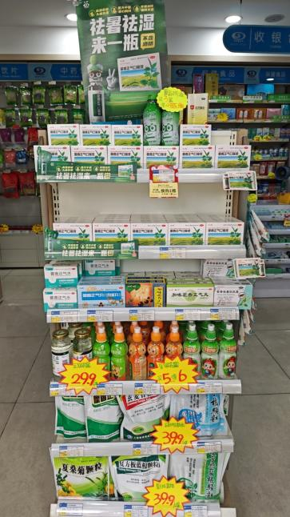 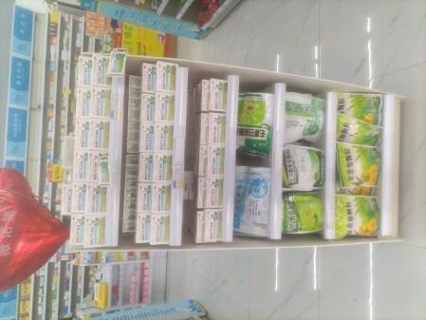

* 进门夏季端头，不能只陈列藿香正气口服液，其他的夏季品种藿香正气滴丸/合剂/颗粒，人丹、金银花露都要摆放陈列（藿香正气口服液最多陈列2层）

三、购物篮店外陈列

* 门店购物篮店外陈列，营造热销品的抢购销售氛围，店外桌子摆放
* 店外框内摆放：菊花、蜂蜜、金银花露、驱蚊花露水、风油精等品种（具体详见下表）
* 书写【清凉一夏】pop，特价活动书写，活动爆炸卡陈列

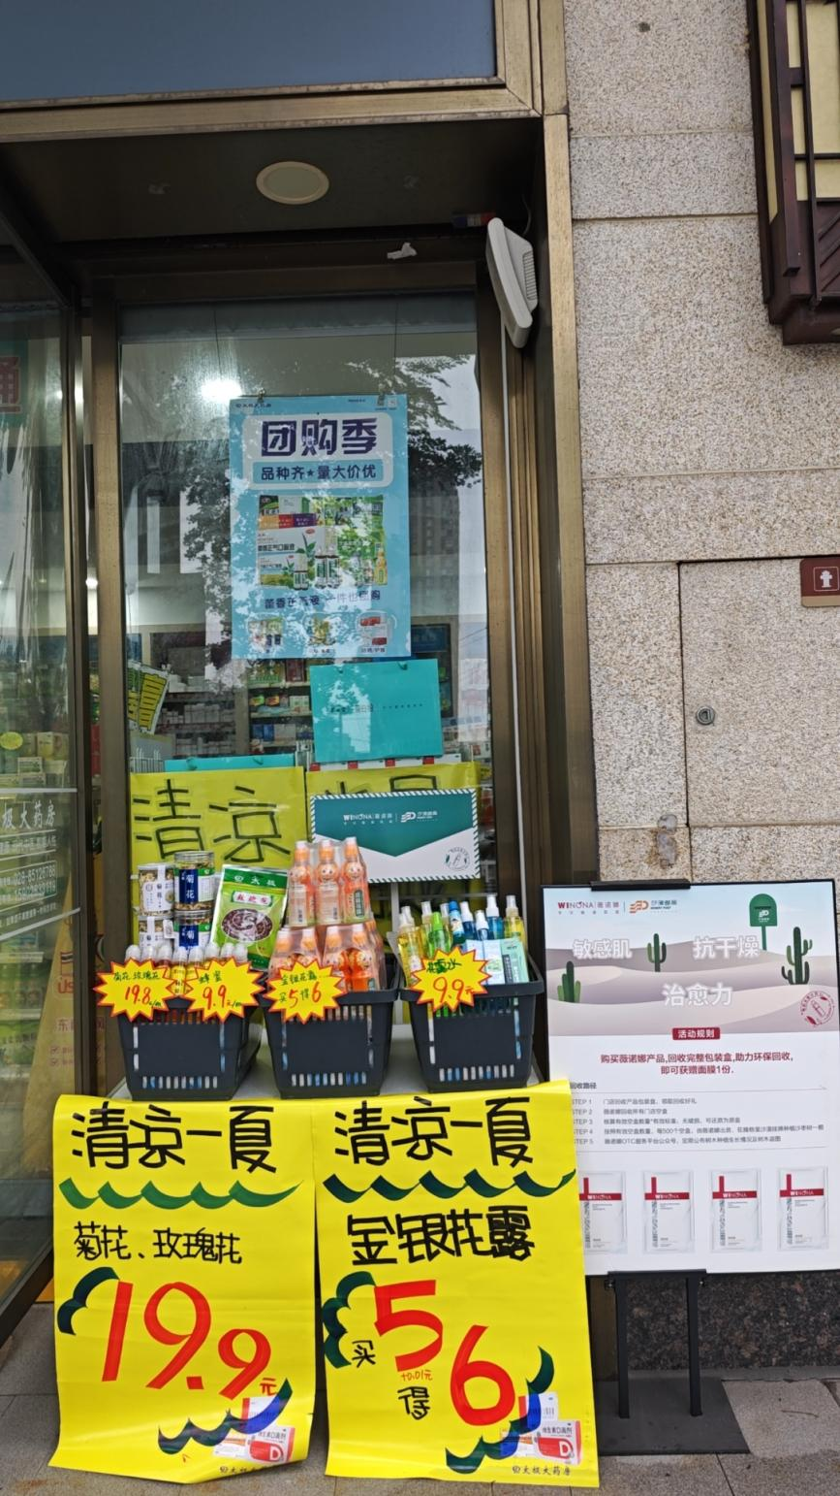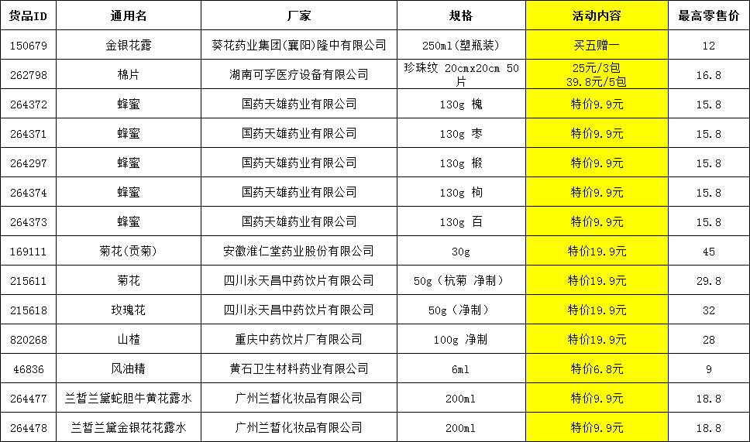

四、花车及收纳篮只能陈列当季的应季品种。

（花车不得陈列补益类/补钙类的过季品种）

不得因为厂家到店做活动，将整组立架/收纳篮/花车全部陈列厂家品种。

黑芝麻糊门店数量不足5盒的，陈列蛋白粉+黑芝麻糊

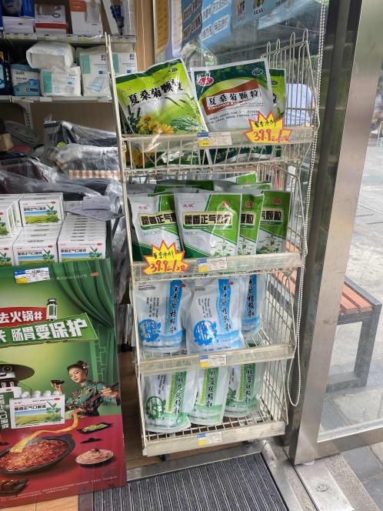 .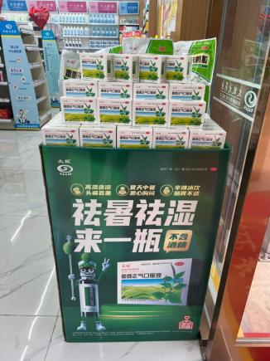 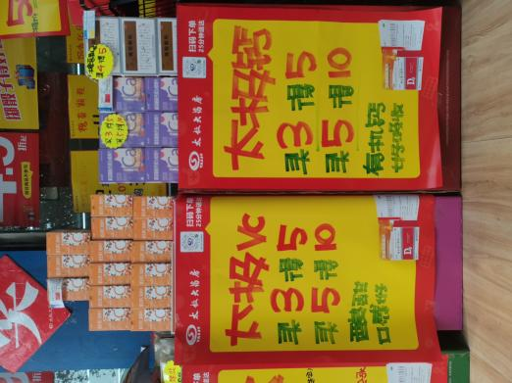 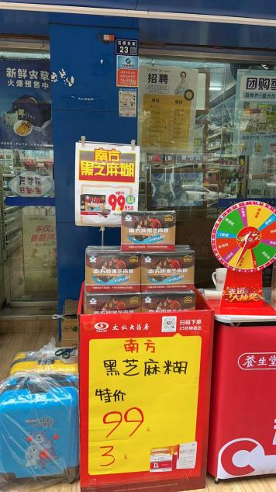 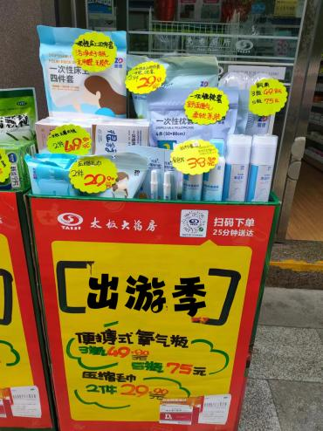

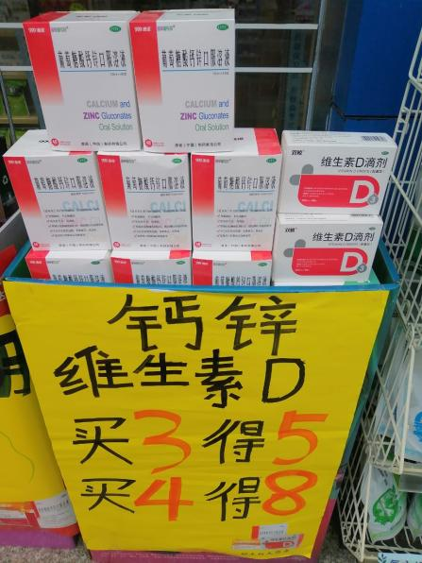 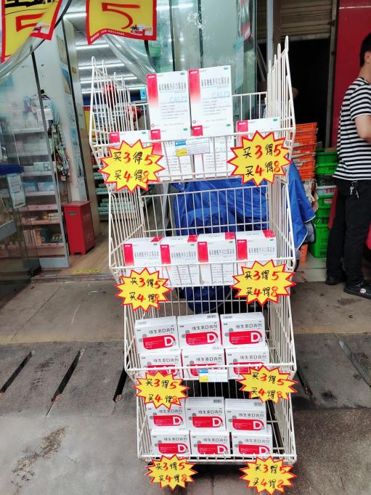

1. **配发物料**

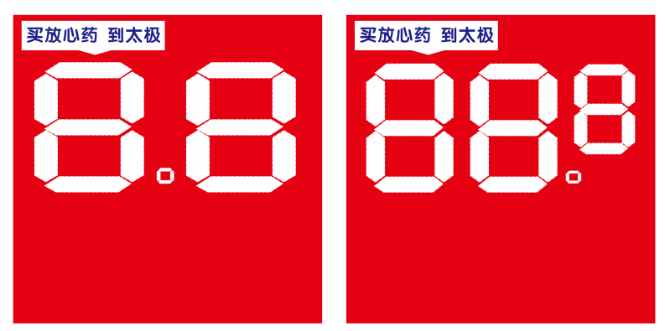

低价品种活动插卡门店 100张/门店，收到后请妥善保管，

具体陈列详见营运部发的陈列通知

1. **门店：**2024年**6月4日下午16点前**完成陈列，片区长要在**6月4日下午20点前**在各片区核检，不发、迟发、少发，按30元/店收取成长基金。

**营运部：**于**6月4日下午22点**前在片区群检核。发现门店执行不到位，片区主管未检核的，片区主管上缴成长金10元，门上缴成长金30元.

**复检**：片区主管现场巡店及药店管家检核。

营运部

2024年5月28日

主题词：团购宣传及进门端头 通知

拟稿：张艳 核对：王四维